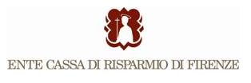

E’ morto Edoardo Speranza,
Presidente Onorario
dell’Ente Cassa di Risparmio di Firenze

E’ morto Edoardo Speranza, Presidente Onorario dell’Ente Cassa di Risparmio di Firenze. Aveva 84 anni.
La salma sarà esposta domani, venerdì 20 giugno, dalle ore 13, nella Cappella delle Stimmate della Basilica di San Lorenzo. I funerali si terranno nella stessa Basilica sabato 21 giugno alle ore 10.30.

Seguirà una breve biografia di Edoardo Speranza

Firenze, 19 giugno 2014
Riccardo Galli
Responsabile Ufficio Stampa Ente Cassa di Risparmio di Firenze
Via Bufalini, 6 – 50122 Firenze tel. 0555384503 – cell. 3351597460
riccardo.galli@entecarifirenze.it

